**Информация**

**о проведенных мероприятиях посвященных Дню пожилых людей. 2019г. в МКОУ «Янгикентская СОШ»**

**Международный День пожилых людей.**

**1 октября** отмечается Международный День пожилых людей. Этот праздник дает прекрасную возможность выразить глубокое уважение и сказать теплые слова благодарности всем пожилым людям за их добросовестный труд, за их огромный жизненный опыт, доброту, мудрость. В нашей школе состоялось празднование пожилых людей. Ребята подготовили для своих бабушек и дедушек праздничную программу «Не обижайте старость». Все ученики принесли фотографии своих бабушек и дедушек и рассказали о них. Всем присутствующим очень понравилось. В конце мероприятия показали видео ролик своих бабушек и дедушек с внуками.

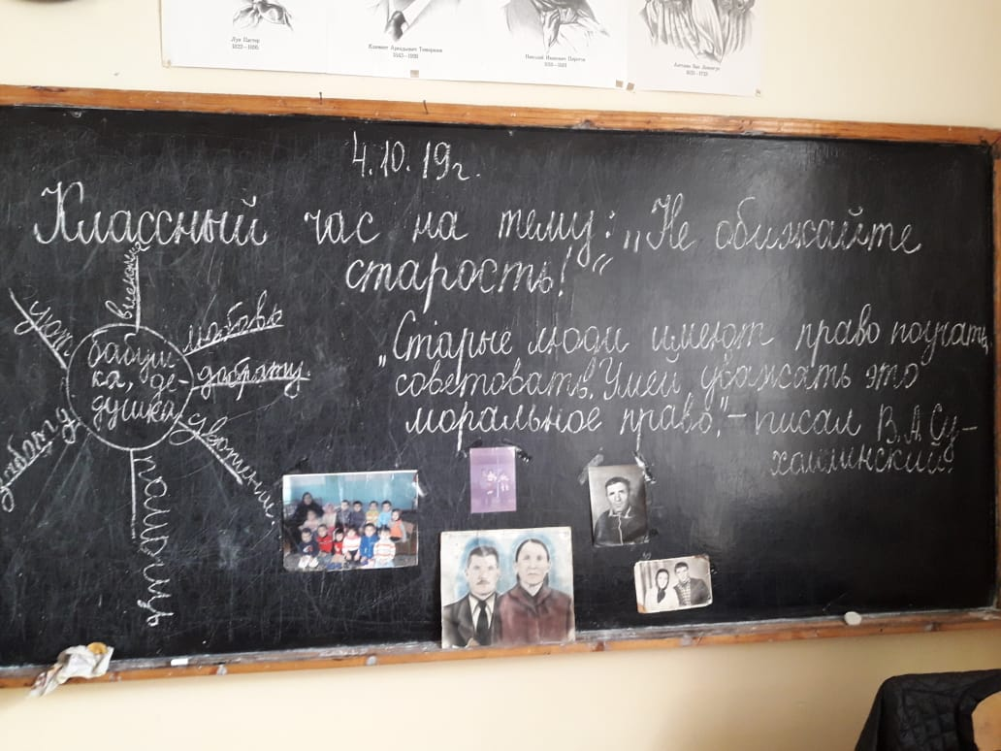

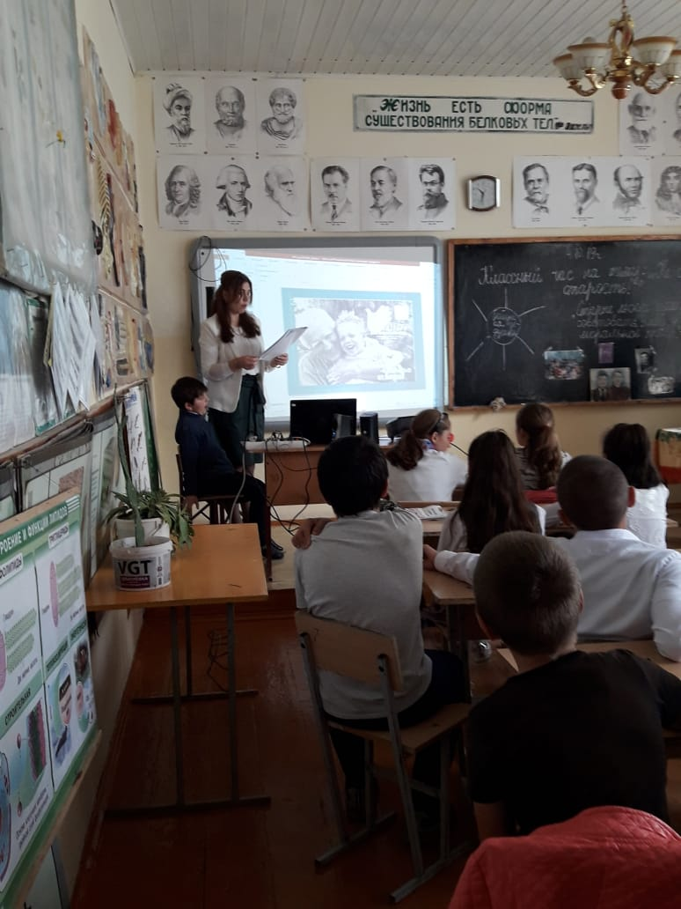

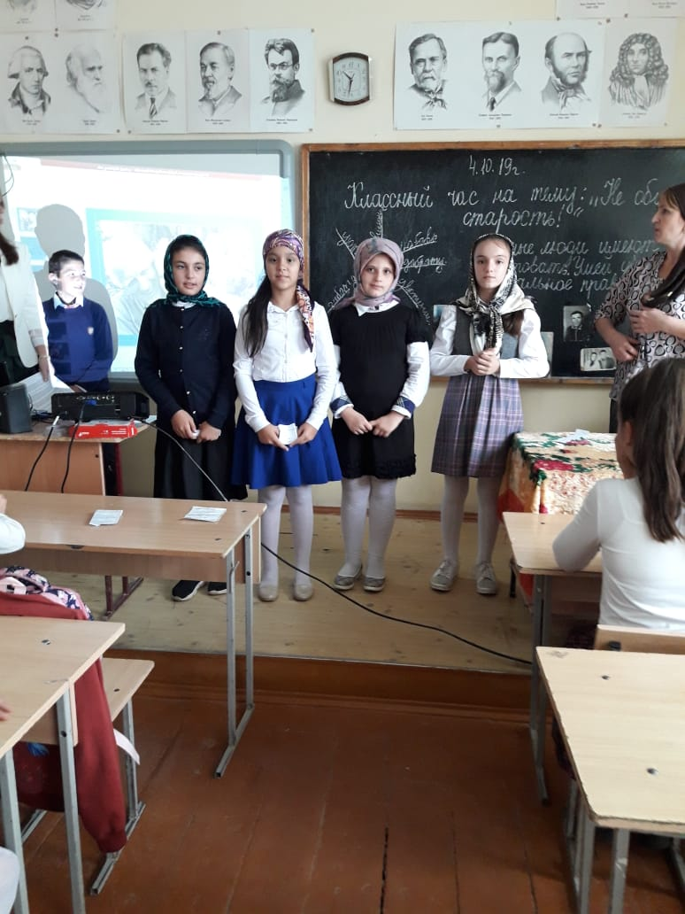

3 октября учащиеся 10 и 9 класс организовали помощь в рамках Дня пожилых людей. Они посетили дом пенсионера Богатырова Богатыр которой. хозяйка дома очень трепетно приняла ребят. Мальчики помогли по дому. За небольшой труд ребят хозяйка дома угостила ребят гостинцами.



